)
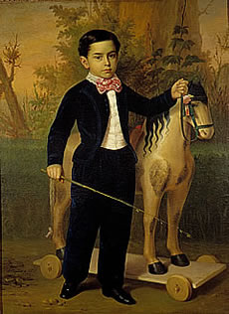

Retrato del niño Carlos Pomar Margrand ESQUIVEL, Antonio María (Sevilla, 1806 - Madrid, 1857)
Óleo sobre Lienzo 125 x 92 cm, 1851.

